Declaração de Participação

Nós, abaixo assinados declaramos que participamos da elaboração do artigo intitulado: Percepção negativa de saúde e fatores associados em acadêmicos de Educação Física
Declaramos ainda que o trabalho é inédito e que foi submetido exclusivamente à avaliação pela ABCS Health Sciences, não está sendo considerado para publicação em outra revista, quer seja no formato impresso ou no eletrônico.
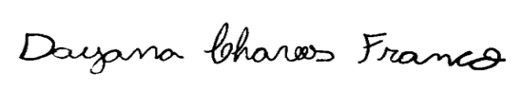
__________________________
Dayana Chaves Franco
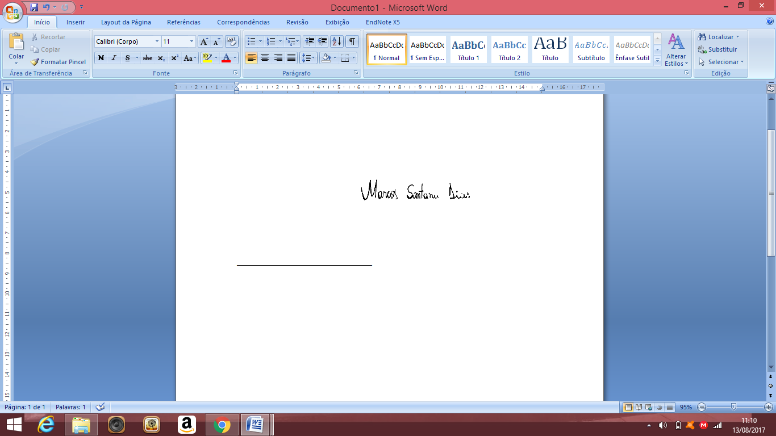
___________________________
Marcos Santana Dias

___________________________
Thiago Ferreira de Sousa

